附件

乘车路线

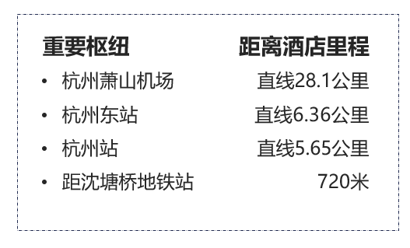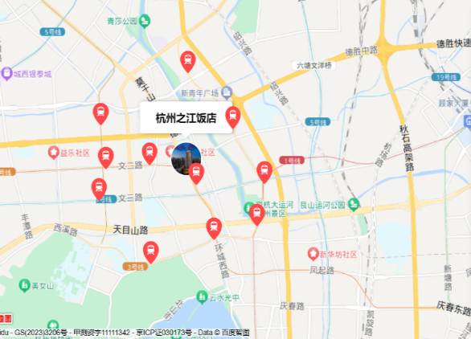

可搭乘地铁2号线或19号线，自沈塘桥站下车，出A口，步行约10分钟即可达到。